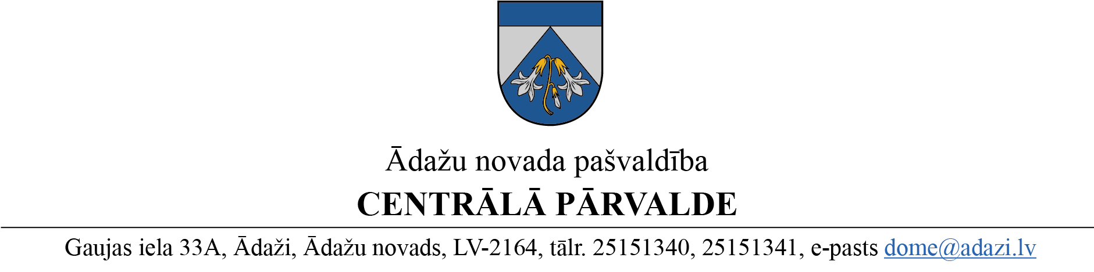

**Izstrādes vadītāja ziņojums par detālplānojuma projekta tālāko virzību**

Detālplānojums “Jaunzariņi”, Eimuros, Ādažu pagastā, Ādažu novadā.

Detālplānojuma projektā iekļautais risinājums atbilst spēkā esošajam Ādažu novada teritorijas plānojumam, kas pieņemts ar 27.03.2018. sēdes lēmumu Nr.49., Ministru kabineta noteikumu prasībām un atbilst darba uzdevumam. Par institūciju nosacījumu izvirzīto prasību izpildi atzinumus sniedz institūcijas publiskās apspriešanas laikā, taču "Pārskatā par detālplānojuma izstrādi" ir iekļauta informācija par nosacījumu ņemšanu vērā detālplānojuma projekta izstrādē.

**Detālplānojuma projekts ir virzāms lēmuma par nodošanu publiskajai apspriešanai un**

**institūciju atzinumu saņemšanai pieņemšanai.**

M.Cinis

13.12.2023.